UBND QUẬN HÀ ĐÔNG  TRƯỜNG THCS KIẾN HƯNG | CỘNG HÒA XÃ HỘI CHỦ NGHĨA VIỆT NAM  Độc lập – Tự do – Hạnh phúc  Kiến Hưng, ngày 12 tháng 4 năm 2022
TỔ CHỨC HOẠT ĐỘNG NGÀY SÁCH VIỆT NAM NĂM 2022
Sách là kho tàng tri thức, là sản phẩm văn hóa tinh thần đóng vai trò rất quan trọng trong đời sống của mỗi chúng ta. Có thể nói, sách là người thày dạy cho chúng ta cách sống, cách làm người, hướng tới những giá trị nhân văn cao cả. Sách chứa đựng nguồn kiến thức khổng lồ và giúp con người giao lưu với thế giới bên ngoài, tiếp cận với nền văn minh của nhân loại. Vì thế, từ lâu, đọc sách đã trở thành một nhu cầu thiết yếu của mỗi người. Dù ở thời đại nào, con người cũng lấy việc học là một trong những phương cách để hoàn thiện bản thân, để tiến bộ trong cuộc sống cá nhân và để đóng góp vào sự phát triển kinh tế - xã hội. Và đọc sách là một trong những cách học vô cùng hiệu quả. Từ đọc sách, sưu tầm sách đến xây dựng tủ sách, xây dựng thư viện là các bước hình thành văn hóa đọc.
Lịch sử của “Ngày hội đọc sách” được ra đời cách đây hơn 80 năm tại đất nước Tây Ban Nha, vào ngày lễ Thánh Giooc-giơ 23/4, mọi người yêu mến tặng nhau những cuốn sách kèm theo những đóa hoa hồng. Từ đó, truyền thống tốt đẹp này được người dân Tây Ban Nha phát triển thành “Ngày hội đọc sách” trên các con đường, ngõ phố. Sau đó hoạt động văn hóa có ý nghĩa này lan rộng sang các nước ở Châu Âu, Châu Mỹ, Châu Á, Châu Phi. Từ năm 1995, tổ chức UNESCO đã chính thức chọn ngày 23 tháng 4 hằng năm là Ngày Sách và Bản quyền thế giới. Ở Việt Nam, từ hơn 10 năm nay, hưởng ứng Ngày sách và Bản quyền thế giới (23/4), đã có nhiều hoạt động có sức lan toả rộng rãi từ Trung ương tới các địa phương trong cả nước.
Nhận thức tầm quan trọng của văn hóa đọc, ngày 24/2/2014, Thủ tướng Chính phủ đã ký Quyết định số 284/QĐ-TTg lấy ngày 21/4 hàng năm là Ngày Sách Việt Nam nhằm khuyến khích và phát triển phong trào đọc sách trong cộng đồng, nâng cao nhận thức của nhân dân về ý nghĩa to lớn và tầm quan trọng của việc đọc sách đối với việc phát triển kiến thức, kỹ năng và phát triển tư duy, giáo dục cũng như rèn luyện nhân cách con người.
Hòa chung với không khí rộn ràng hưởng ứng Ngày Sách Việt Nam của cả nước, Trường THCS Kiến Hưng đã ban hành Kế hoạch số 76/KH- THCSKH ngày 18 tháng 3 năm 2022 về việc tổ chức các hoạt động hưởng ứng Ngày sách Việt Nam lần thứ nhất năm 2022 với mục đích:
- Tiếp tục nâng cao nhận thức của cán bộ, giáo viên, học sinh về ý nghĩa, tầm quan trọng của việc đọc sách; phát triển phong trào đọc sách trong toàn Trường;
- Hưởng ứng Ngày Sách Việt Nam lần thứ nhất năm 2022 (21/4) và Ngày Bản quyền thế giới (23/4) nhằm nâng cao nhận thức của văn hóa đọc, khơi dậy niềm đam mê đọc sách, hình thành thói quen đọc sách đối với cán bộ, giáo viên, nhân viên và học sinh trong nhà trường;
- Tuyên truyền giới thiệu những cuốn sách hay, ý nghĩa theo các chủ đề; giới thiệu các tài liệu mới nhằm tôn vinh giá trị của sách, khẳng định vai trò, vị trí và tầm quan trọng của sách trong công tác giảng dạy, học tập, nghiên cứu khoa học của cán bộ giáo viên, học sinh trong toàn trường;
- Thúc đẩy các hoạt động biếu/ tặng sách, tài liệu... nhằm bổ sung các nguồn tài nguyên có giá trị cho Thư viện.
- Các hoạt động diễn ra rất sôi nổi tại Thư viện của Nhà trường, bao gồm:
+ Trưng bày và giới thiệu sách theo chủ đề:
Trưng bày, giới thiệu sách theo chủ đề được diễn ra từ ngày 7/4/2022 đến ngày 25/4/2022.
Hoạt động trưng bày, giới thiệu sách đã thu hút được đông đảo bạn đọc tham gia. Thông qua hoạt động này, một lần nữa khẳng định được vai trò, tầm quan trọng của việc đọc sách đối với mỗi cá nhân nói riêng đặc biệt là đối với cán bộ, giáo viên, học sinh Trường THCS Kiến Hưng nói chung. Bên cạnh đó hoạt động nhằm giới thiệu các cuốn sách mới của Thư vện đến bạn đọc. Lĩnh vực được nhiều bạn đọc quan tâm nhất là các loại sách tham khảo; sách khoa học thường thức và sách truyện.
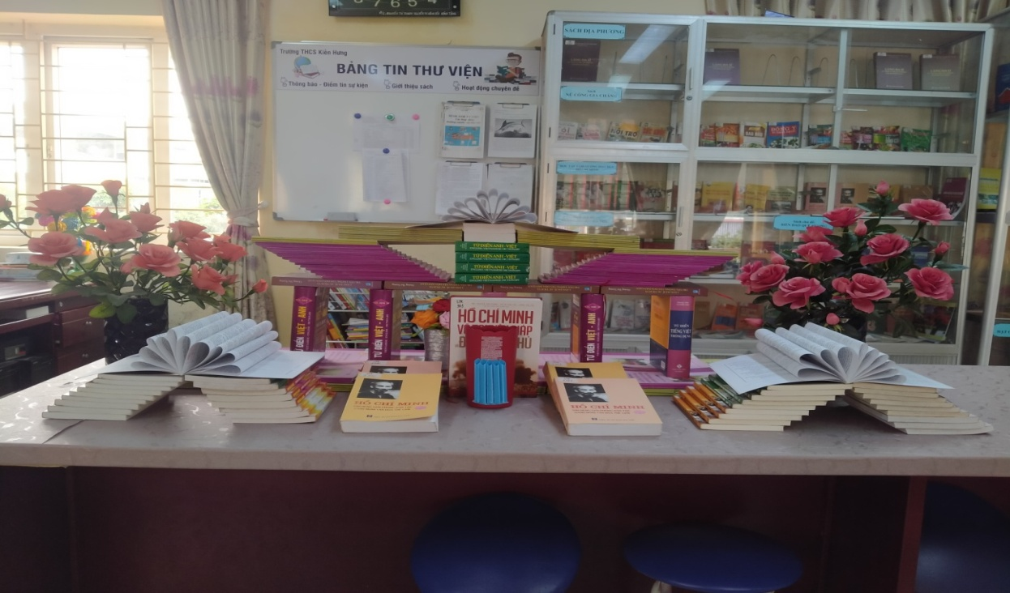
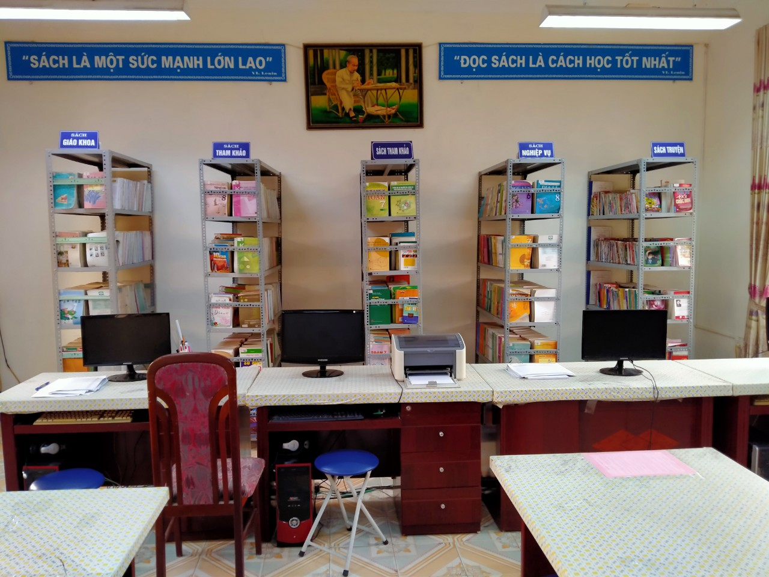
Từ khi phát động phong trào hưởng ứng Ngày sách Việt Nam lần thứ nhất năm 2022, số lượng bạn đọc đến Thư viện ngày càng nhiều hơn, luôn đảm bảo an toàn phòng chống dich trong khâu tổ chức, các chủ đề bạn đọc tìm đọc cũng đa dạng và phong phú hơn.
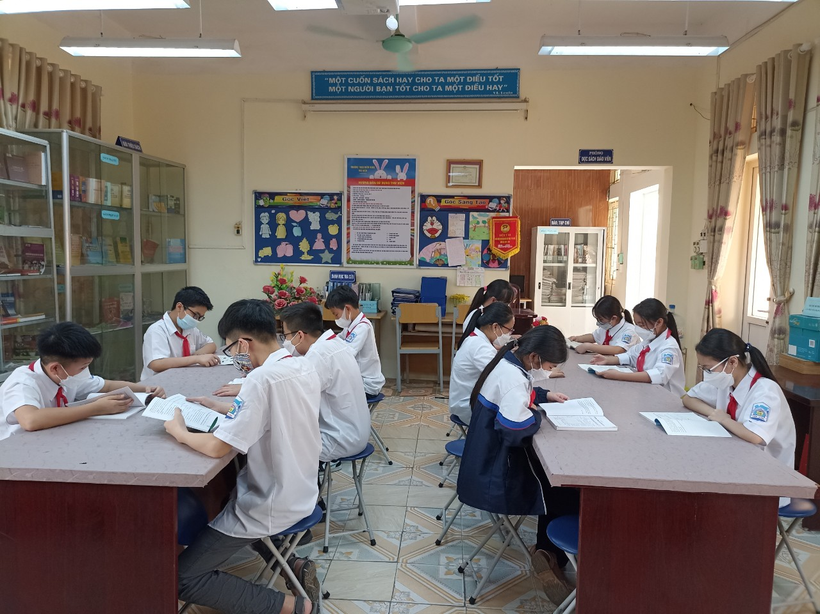

+ Tổ chức quyên góp sách:

Bên cạnh hoạt động trưng bày giới thiệu sách theo các chủ đề, Nhà trường còn tổ chức quyên góp sách với ý nghĩa: “Sách cũ của mình, sách mới của bạn”, thúc đẩy các hoạt động biếu/ tặng sách, tài liệu... nhằm bổ sung các nguồn tài nguyên có giá trị cho Thư viện;

Hoạt động này cũng được thu hút được đông đảo các cán bộ, giáo viên, nhân viên và học sinh trong Nhà trường tham gia (22 lớp tham gia ủng hộ và quyên góp sách - mỗi lớp 10 cuốn bao gồm: sách truyện, báo, sách tham khảo có giá trị)
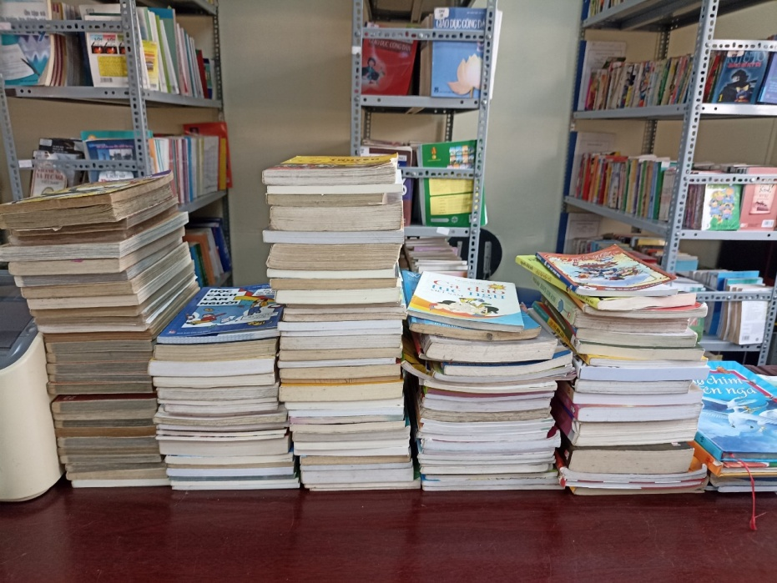

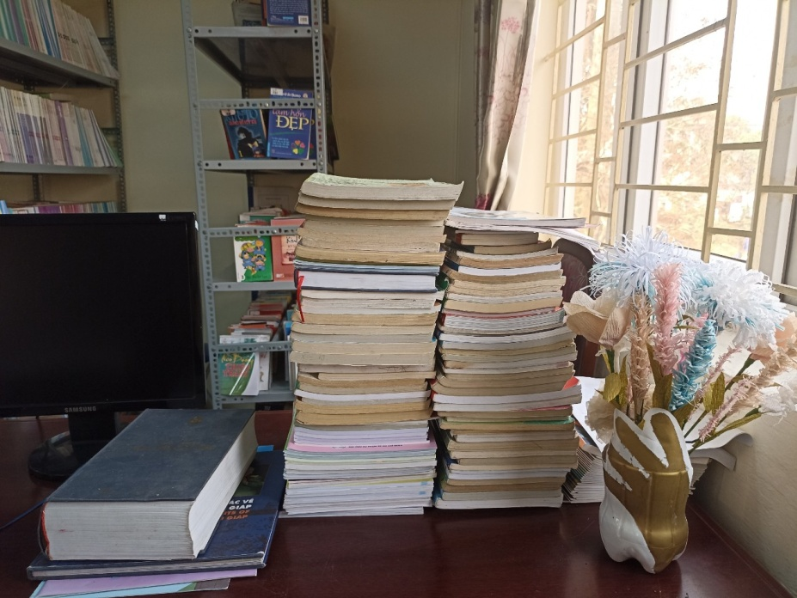

+Tổ chức hoạt động vẽ tranh cho học sinh khối 6 (Một số bức tranh tiêu biểu của học sinh)
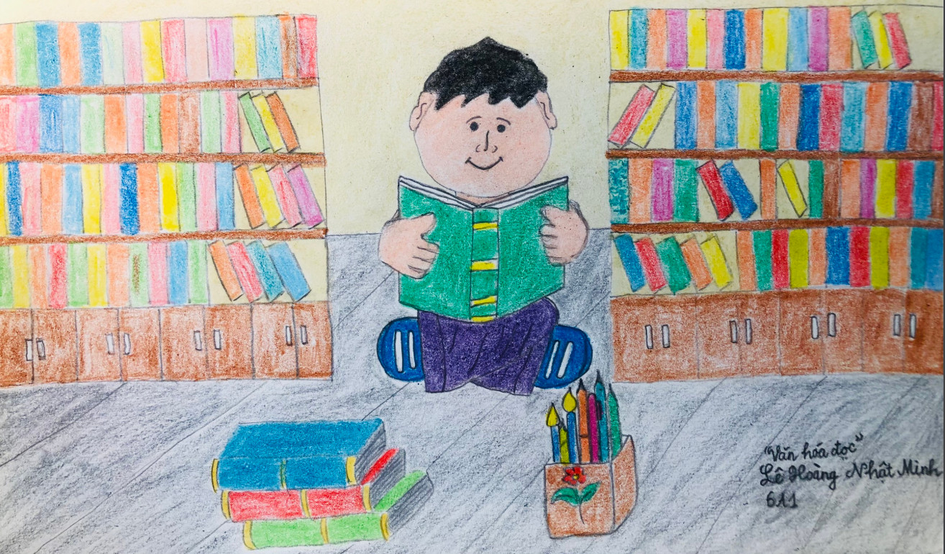

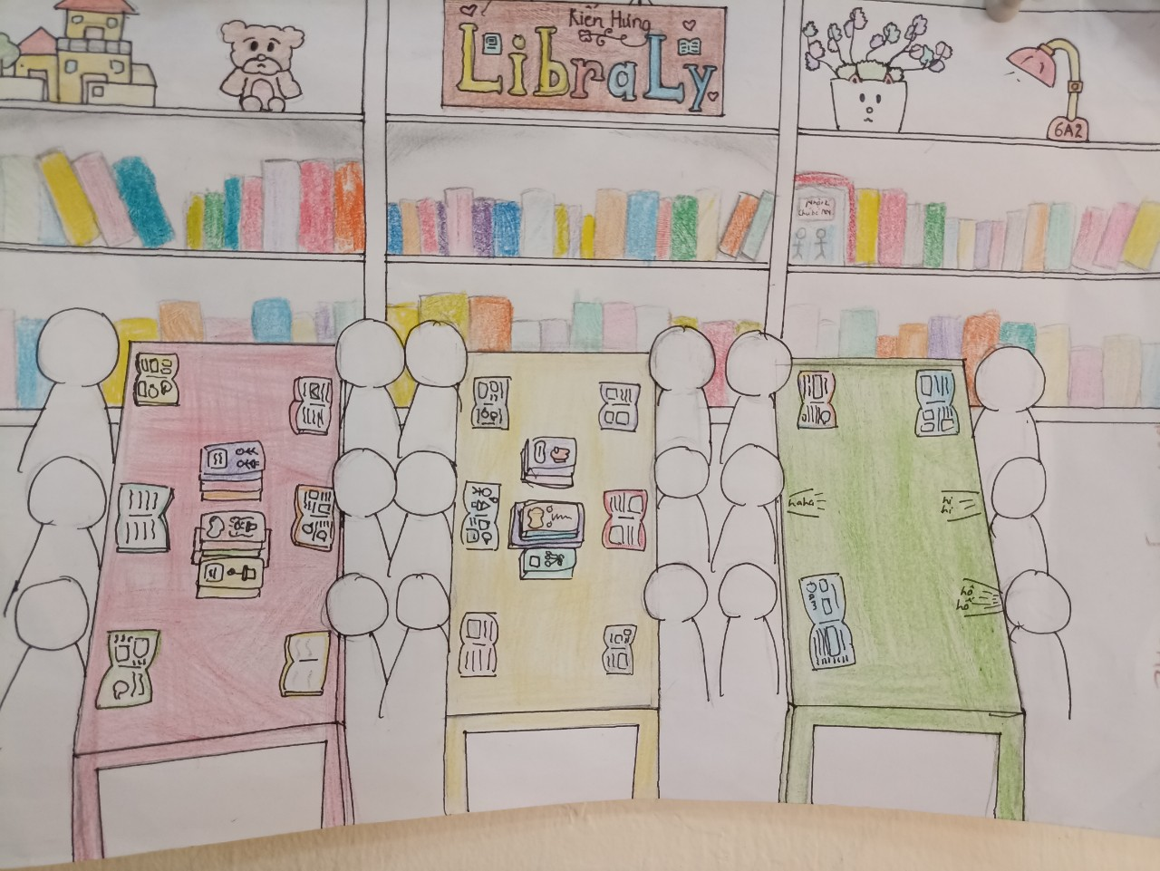

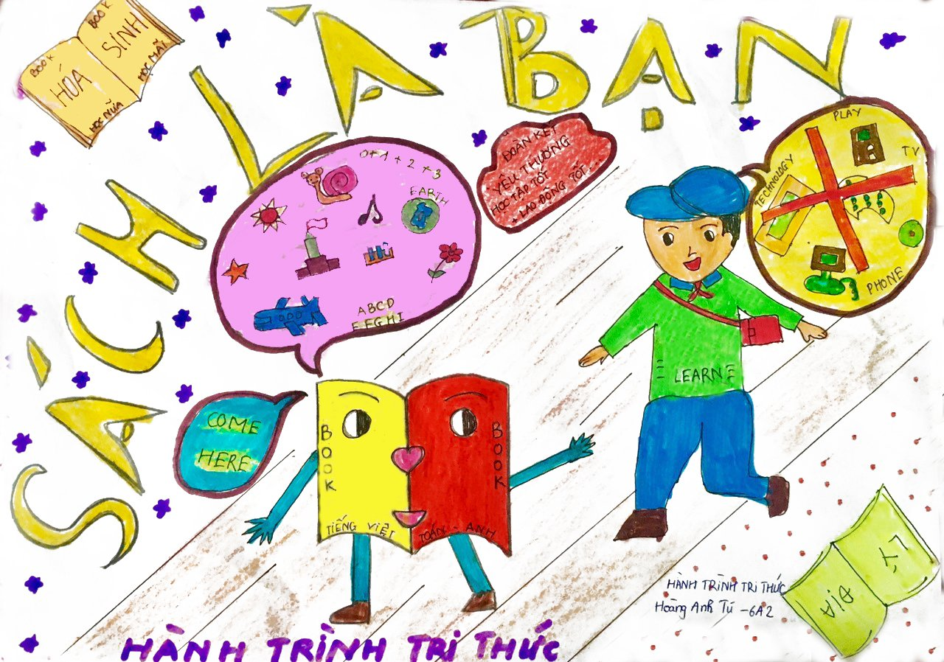

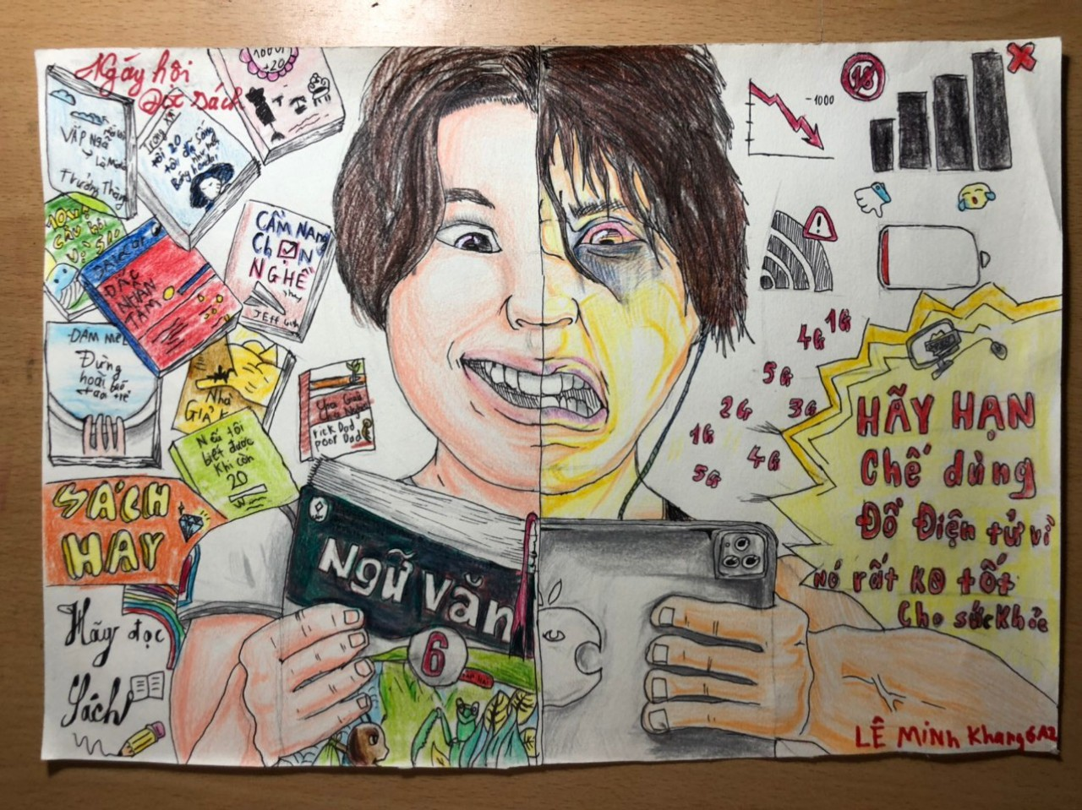
+ Tổ chức viết bài cảm nhận về ngày Sách Việt Nam cho học sinh khối 8,9 (Một số bài viết tiêu biểu của học sinh)
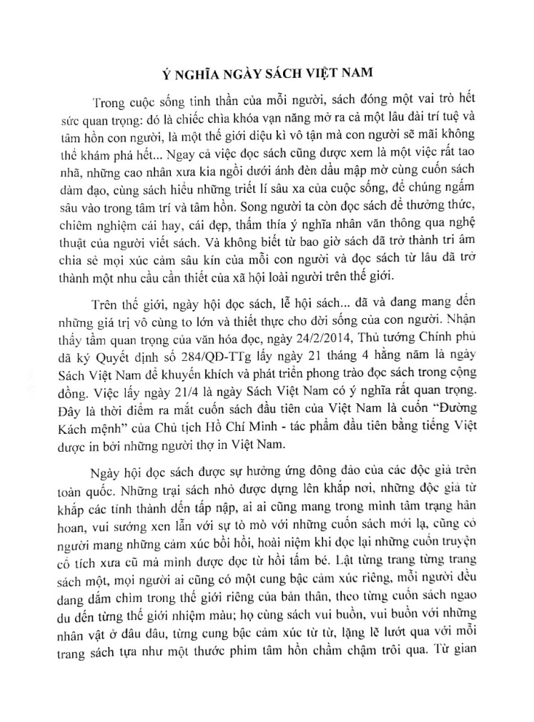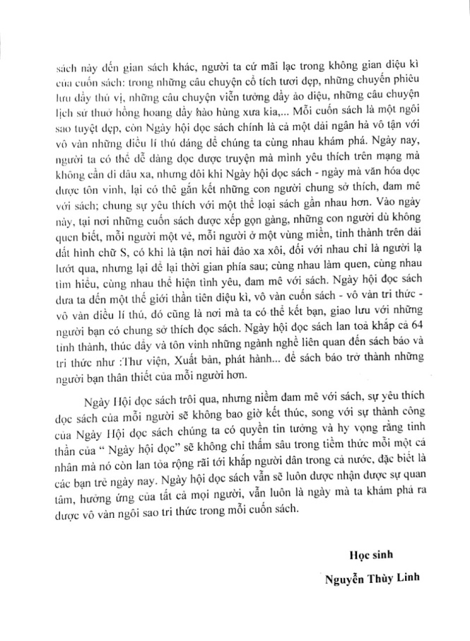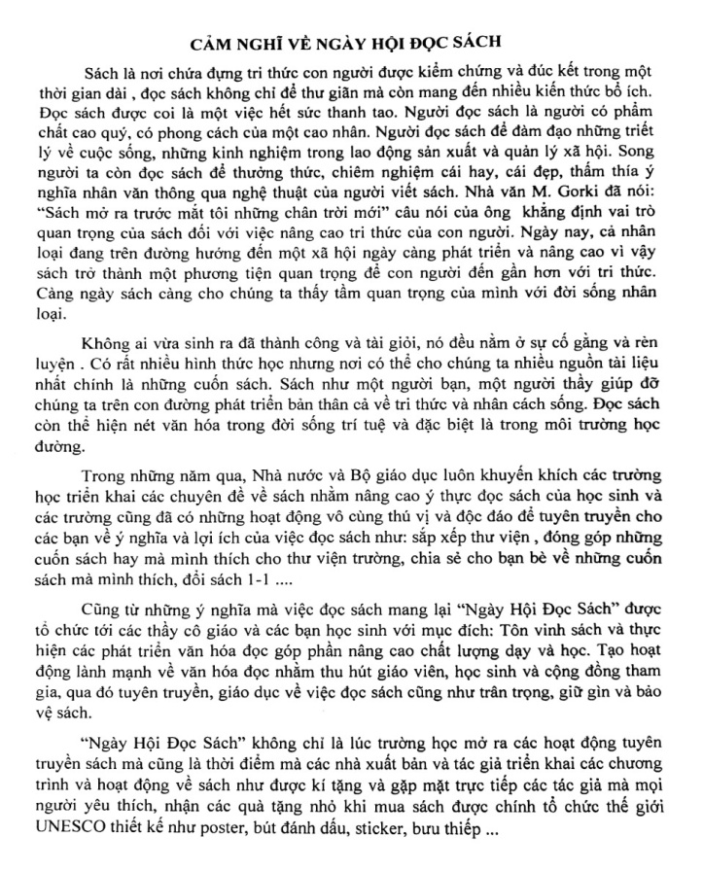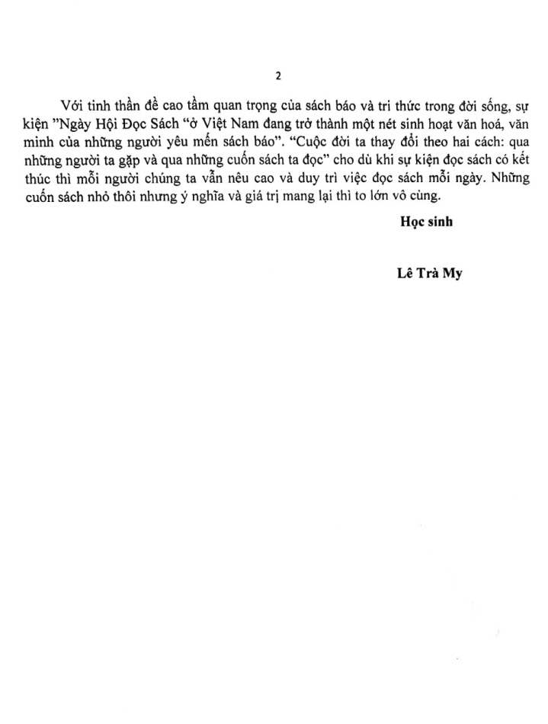

Ban Giám hiệu Trường THCS Kiến Hưng mong muốn các hoạt động phát triển văn hóa đọc trong cán bộ, giáo viên, nhân viên, học sinh sẽ được tiếp tục duy trì, tổ chức sâu rộng, góp phần nâng cao chất lượng đào tạo và nghiên cứu khoa học, đáp ứng yêu cầu đổi mới và hội nhập của Nhà trường trong thời kỳ mới.
CÁN BỘ THƯ VIỆN

Lê Thị Thu Hương

